Colegio Carlos Miranda Miranda
Matemáticas /Carla Ibarra Castañeda
Educadora de Párvulos
GUÍA DE APOYO N ° 4
Número 1

Nombre del Estudiante:
Objetivos de Aprendizaje: | - 7. Representar números y cantidades hasta el 10, en forma concreta, pictórica y simbólica.  - 2. Experimentar con diversos objetos estableciendo relaciones al clasificar por dos o tres atributos a la vez (forma, color, tamaño, función, masa, materialidad, entre otros) y seriar por altura, ancho, longitud o capacidad para contener.
Cont. Conceptuales | Numero y cantidad  Concepto Grande, mediano y pequeño
Curso: | Prekinder-kinder | Fecha | 06 al 09 de abril
Instrucciones Generales: | Estimados estudiantes y apoderados:  En estas actividades de matemáticas trabajaremos el número 1 contaremos, escribiremos y seremos muy creativos antes de comenzar a responder debes escribir tu nombre y luego revisar los videos que estarán abajo escritos, se trabajará una ficha por día las cuales tendrán la fecha escrita en ella.  También trabajaremos concepto grande., mediano y pequeño  A continuación, hay unos links que te puede ayudar a comprender mejor las actividades.  https://www.youtube.com/watch?v=lg4AOiFEDLA&t=241s  https://www.youtube.com/watch?v=_08e1L3PoSc

Colegio Carlos Miranda Miranda
Matemáticas /Carla Ibarra Castañeda
Educadora de Párvulos
GUIA DE APOYO N°1

Nombre: _________________________________________________________
Fecha: lunes 06 de abril del 2020
Antes de comenzar te invito a jugar con tu familia a escribir número 1 en el aire, en la tierra o donde puedas hacerlo, luego mira los videos que a continuación te indico
https://www.youtube.com/watch?v=lg4AOiFEDLA&t=241s
https://www.youtube.com/watch?v=_08e1L3PoSc
Ahora ya pudes responder la ficha de trabajo ,rellena con lo papel lustre, papel de dirarios o revistas, fideos u otro que puedas tener en tu casa el número 1 ,luego cuenta los caracoles ¿Cuántos hay?

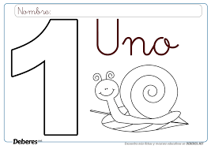

¿CÓMO TE RESULTÓ LA ACTIVIDAD? COLOREA CÓMO LA EVALUARÍAS TÚ

Colegio Carlos Miranda Miranda
Matemáticas /Carla Ibarra Castañeda
Educadora de Párvulos
GUIA DE APOYO N°2

Nombre: _________________________________________________________
Fecha: martes 07 de abril del 2020
Antes de resolver la ficha te invito a revisar nuevamente el video y a recordar el número aprendido el día de ayer, si tienes tiza te invito a dibujar muchos números 1 en el patio de tu casa, sino tienes los puedes escribir en hojas de papel.
Traza el número 1 primero con el dedo índice, luego dibuja y colorea en el recuadro la cantidad que te indica el número ¿Qué número es? Finalmente une los puntos con lápiz de grafito.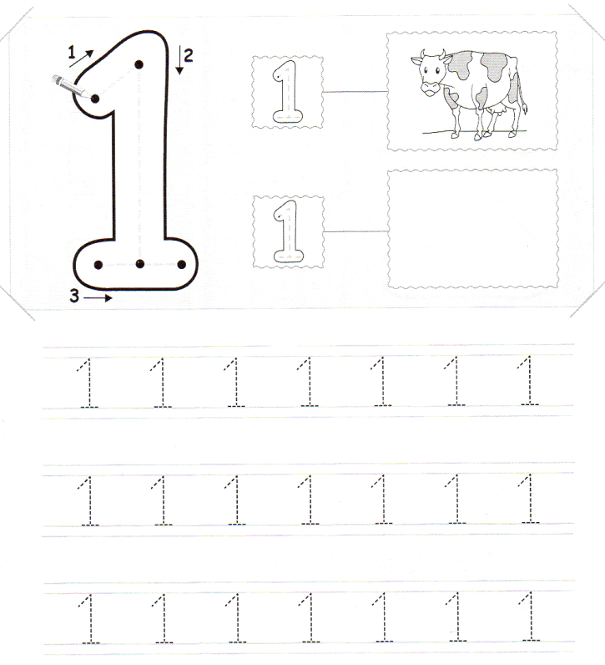
¿CÓMO TE RESULTÓ LA ACTIVIDAD? COLOREA CÓMO LA EVALUARÍAS TÚ

Colegio Carlos Miranda Miranda
Matemáticas /Carla Ibarra Castañeda
Educadora de Párvulos
GUIA DE APOYO N°3
Nombre: _________________________________________________________
Fecha: miércoles 08 de abril del 2020
Hoy recordaremos todo lo apredido sobre el número 1 .
Sigue con tu dedo indice el númeto 1,luego remarca los numeros ,cuenta las estrellas y colorea una,finalmete en las manos ,cuenta los dedos y colorea solo 1

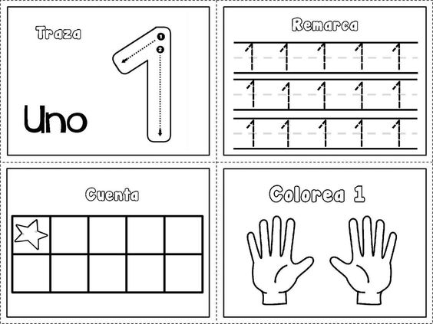

¿CÓMO TE RESULTÓ LA ACTIVIDAD? COLOREA CÓMO LA EVALUARÍAS TÚ

Colegio Carlos Miranda Miranda
Matemáticas /Carla Ibarra Castañeda
Educadora de Párvulos
GUIA DE APOYO N°4

Nombre: _________________________________________________________
Fecha: jueves 02 de abril del 2020
Antes de responder te invito a cantar y bailar la siguiente canción
https://www.youtube.com/watch?v=xomBuiJbBuo
https://www.youtube.com/watch?v=mwqqaibODmg
Ahora juega con tu familia busca objetos de diferentes tamaños y los ordenas pequeño-mediano y grande
En cada fila colorea el animal más grande, marca con una X el mediano y finalmente encierra con una cuerda el más pequeño
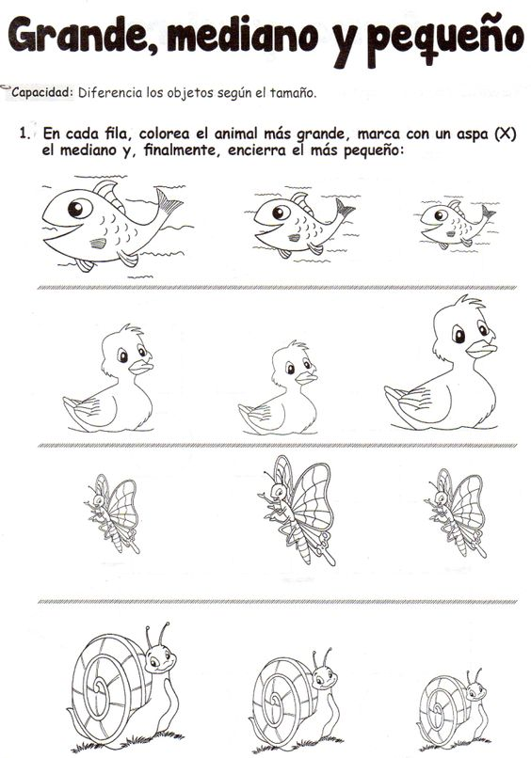

¿CÓMO TE RESULTÓ LA ACTIVIDAD? COLOREA CÓMO LA EVALUARÍAS TÚ

Colegio Carlos Miranda Miranda
Lenguaje/Carla Ibarra Castañeda
Educadora de Párvulos

SOLUCIONARIO O RESPUESTA ESPERADA
NÚMERO DE PREGUNTA | RESPUESTAS
Ficha No 1 | Rellena el número 1 y pinta un caracol
Ficha N°2 | Dibuja 1 objeto y grafica número 1
Ficha N°3 | Traza número 1, remarca número 1 ,colorea una estrella y un dedo

